神奈川県選挙管理委員会における個人情報の保護に関する神奈川県個人情報保護条例施行規程

平成２年８月28日  
選挙管理委員会告示第105号

|  |  |  |
| --- | --- | --- |
|  |  |  |
| 改正 | 平成６年３月25日選挙管理委員会告示第36号 | 平成10年６月23日選挙管理委員会告示第89号 |
|  | 平成12年３月31日選挙管理委員会告示第29号 | 平成17年３月29日選挙管理委員会告示第42号 |
|  | 平成22年３月30日選挙管理委員会告示第34号 | 平成22年８月３日選挙管理委員会告示第103号 |
|  | 平成25年４月30日選挙管理委員会告示第15号 | 平成27年９月29日選挙管理委員会告示第79号 |
|  | 平成28年３月29日選挙管理委員会告示第23号 | 平成29年12月15日選挙管理委員会告示第68号 |
|  | 平成31年３月19日選挙管理委員会告示第15号 | 令和元年６月21日選挙管理委員会告示第14号 |
|  | 令和２年11月27日選挙管理委員会告示第32号 | 令和３年11月26日選挙管理委員会告示第71号 |
|  | 令和４年３月18日選挙管理委員会告示第８号 |  |

神奈川県選挙管理委員会が保有する個人情報に関する神奈川県個人情報保護条例施行規程を次のように定める。

神奈川県選挙管理委員会における個人情報の保護に関する神奈川県個人情報保護条例施行規程

（趣旨）

**第１条**　この規程は、神奈川県個人情報保護条例（平成２年神奈川県条例第６号）の施行に関し、神奈川県選挙管理委員会における個人情報の保護について必要な事項を定めるものとする。

（行政文書から除く電磁的記録）

**第２条**　神奈川県個人情報保護条例（以下「条例」という。）第２条第５号ウに規定する実施機関が定める電磁的記録は、次に掲げる電磁的記録とする。

(１)　会議の記録を作成するために録音等をした録音テープ等に記録されている電磁的記録

(２)　書式情報（文書の体裁に関する情報をいう。）を含めて磁気ディスク等に記録されている電磁的記録

（要配慮個人情報）

**第２条の２**　条例第６条第９号に規定する実施機関が定める心身の機能の障害は、個人情報の保護に関する法律施行規則（平成28年個人情報保護委員会規則第３号）第５条各号に掲げる障害とする。

（条例第７条第１項の行政文書から除かれるもの）

**第３条**　条例第７条第１項に規定する行政文書で実施機関が定めるものは、[別表](https://en3-jg.d1-law.com/kanagawa-ken/HTML_TMP/svhtml1359763641.0.Mokuji.56.0.DATA.html#JUMP_SEQ_131)に掲げる行政文書とする。

（個人情報事務登録簿）

**第４条**　条例第７条第１項に規定する個人情報事務登録簿は、[第１号様式](https://en3-jg.d1-law.com/kanagawa-ken/HTML_TMP/svhtml1359763641.0.Mokuji.56.0.DATA.html#JUMP_SEQ_138)とする。

（開示の請求書の記載事項等）

**第５条**　条例第19条第１項第３号に規定する実施機関が定める事項は、次に掲げる事項とする。

(１)　法定代理人又は本人の委任による代理人（以下「代理人」と総称する。）が開示の請求をしようとする場合における代理人の別（法定代理人にあっては、代理人の別及び本人の未成年者又は成年被後見人の別）並びに代理人の氏名及び住所（法人にあっては、名称、主たる事務所の所在地及び代表者の氏名）並びに未成年者の生年月日（未成年者の法定代理人に限る。）

(２)　条例第24条第２項に規定する開示の方法のうち、開示の請求をしようとする者が求める開示の方法

２　条例第19条第１項の規定による請求書の提出は、自己情報の開示請求書（[第２号様式](https://en3-jg.d1-law.com/kanagawa-ken/HTML_TMP/svhtml1359763641.0.Mokuji.56.0.DATA.html#JUMP_SEQ_142)）により行わなければならない。

（本人確認に必要な書類等）

**第６条**　条例第19条第２項（条例第28条第３項及び第35条第２項において準用する場合を含む。）及び第24条第４項に規定する保有個人情報の本人であることを確認するために必要な書類で実施機関が定めるものは、自動車又は原動機付自転車の運転免許証、旅券その他これらに類するものとして神奈川県選挙管理委員会（以下「委員会」という。）が認める書類とする。

２　代理人が本人に代わって保有個人情報の開示、訂正又は利用停止の請求をするときは、代理人本人であることを確認するために必要な書類として委員会が認めるもの及び次の各号に掲げる区分に応じ、当該各号に定める書類を提出し、又は提示しなければならず、保有個人情報の開示を受けるときは、代理人本人であることを確認するために必要な書類として委員会が認めるものを提示しなければならない。

(１)　法定代理人が請求する場合　戸籍謄本その他の本人との関係を確認するために必要な書類として委員会が認めるもの

(２)　本人の委任による代理人が請求する場合　本人の押印がある委任状及びその押印した印鑑に係る印鑑登録証明書

３　前項の場合において、代理人が法人であるときは、同項に規定する書類のほか、自己情報の開示請求書、自己情報の訂正請求書又は自己情報の利用停止請求書を提出しようとする者が当該法人の役員若しくは職員又は代理人本人であることを確認するために必要な書類として委員会が認めるものを提出し、又は提示（保有個人情報の開示を受けるときにあっては、提示）しなければならない。

（開示の請求に対する決定の通知）

**第７条**　条例第22条第２項の規定による通知は、保有個人情報の全部の開示をする旨の決定をしたときは自己情報の開示決定通知書（[第３号様式](https://en3-jg.d1-law.com/kanagawa-ken/HTML_TMP/svhtml1359763641.0.Mokuji.56.0.DATA.html#JUMP_SEQ_144)）により、保有個人情報の一部の開示をする旨の決定をしたときは自己情報の一部開示決定通知書（[第４号様式](https://en3-jg.d1-law.com/kanagawa-ken/HTML_TMP/svhtml1359763641.0.Mokuji.56.0.DATA.html#JUMP_SEQ_146)）により、保有個人情報の全部の開示を拒む旨の決定をしたときは自己情報の不開示決定通知書（[第５号様式](https://en3-jg.d1-law.com/kanagawa-ken/HTML_TMP/svhtml1359763641.0.Mokuji.56.0.DATA.html#JUMP_SEQ_150)）により行うものとする。

（開示の請求に対する決定期間の延長等の通知）

**第８条**　条例第22条第４項の規定による通知は、自己情報開示請求に対する決定期間延長通知書（[第６号様式](https://en3-jg.d1-law.com/kanagawa-ken/HTML_TMP/svhtml1359763641.0.Mokuji.56.0.DATA.html#JUMP_SEQ_152)）により行うものとする。

２　条例第22条第５項の規定による通知は、自己情報開示請求に対する決定期間特例延長通知書（[第７号様式](https://en3-jg.d1-law.com/kanagawa-ken/HTML_TMP/svhtml1359763641.0.Mokuji.56.0.DATA.html#JUMP_SEQ_154)）により行うものとする。

（開示の請求に係る事案の移送の通知）

**第９条**　条例第23条第１項の規定による通知は、自己情報開示請求に係る事案移送通知書（[第８号様式](https://en3-jg.d1-law.com/kanagawa-ken/HTML_TMP/svhtml1359763641.0.Mokuji.56.0.DATA.html#JUMP_SEQ_156)）により行うものとする。

（第三者に対する意見書提出の機会の付与等の通知）

**第９条の２**　条例第23条の２第１項及び第２項に規定する実施機関が定める事項は、次に掲げる事項（第２号に掲げる事項にあっては、同条第２項に該当する場合に限る。）とする。

(１)　開示の請求の年月日

(２)　条例第23条の２第２項第１号又は第２号の規定の適用の区分及び当該規定を適用する理由

(３)　意見書を提出する場合の提出先及び提出期限

２　条例第23条の２第１項及び第２項の規定による通知は、意見書提出機会付与通知書（[第８号様式の２](https://en3-jg.d1-law.com/kanagawa-ken/HTML_TMP/svhtml1359763641.0.Mokuji.56.0.DATA.html#JUMP_SEQ_158)）により行うものとする。

３　条例第23条の２第３項（条例第41条の２第１項において準用する場合を含む。）の規定による通知は、開示決定に係る通知書（[第８号様式の３](https://en3-jg.d1-law.com/kanagawa-ken/HTML_TMP/svhtml1359763641.0.Mokuji.56.0.DATA.html#JUMP_SEQ_160)）により行うものとする。

（電磁的記録の開示の方法）

**第10条**　条例第24条第２項第２号に規定する実施機関の定める方法は、電磁的記録若しくは電磁的記録を光ディスクその他の電磁的記録媒体（電磁的記録であって電子計算機による情報処理の用に供されるものに係る記録媒体をいう。）に複写した物（以下この条において「複写物」という。）を委員会及び知事が保有する専用機器により再生したものの閲覧若しくは視聴又は複写物の交付とする。ただし、これらの方法により難いときは、電磁的記録を委員会及び知事が保有するプログラム（電子計算機に対する指令であって、一の結果を得ることができるように組み合わされたものをいう。）を使用して用紙に出力した物の閲覧、その写しの交付その他委員会が適当と認める方法により行うものとする。

（閲覧又は視聴による開示の実施）

**第11条**　条例第22条第１項の規定により開示の決定を受けた者又は条例第25条第２項の規定により開示を受ける者が、行政文書（行政文書を複写したもの並びに前条に規定する専用機器により再生したもの、用紙に出力した物及び委員会が適当と認める方法により開示されるものを含む。以下この条において同じ。）の閲覧又は視聴をしようとするときは、委員会が指定する期日及び場所において行わなければならない。

２　前項の場合において、行政文書の閲覧又は視聴をする者は、当該行政文書を丁寧に取り扱わなければならず、汚損し、又は破損してはならない。

３　前２項の規定に違反する者に対しては、委員会は、行政文書の閲覧又は視聴を中止させ、又は禁止することができる。

（郵送等による請求の申出）

**第12条**　保有個人情報の開示、訂正又は利用停止の請求をしようとする者は、病気、身体障害その他やむを得ない理由があるときは、別に定めるところにより、郵便又は民間事業者による信書の送達に関する法律（平成14年法律第99号）第２条第６項に規定する一般信書便事業者若しくは同条第９項に規定する特定信書便事業者による同条第２項に規定する信書便によりその請求をし、又は保有個人情報の開示を受けることを申し出ることができる。

（開示の請求の特例）

**第13条**　条例第25条第１項の規定により口頭により開示の請求ができる保有個人情報を定めたときは、定めた内容を神奈川県公報により告示するものとする。

（行政文書の写し等の作成等）

**第14条**　行政文書（行政文書を複写したもの並びに第10条ただし書に規定する用紙に出力した物、その写し及び委員会が適当と認める方法により開示されるものを含む。次項において同じ。）の写し等の作成は、委員会が別に定める方法により行うものとする。

２　行政文書の写し等の交付の部数は、一の請求につき１部とする。

３　条例第26条に規定する写し等の交付に要する費用は、前納とする。

（訂正の請求書の記載事項等）

**第15条**　条例第28条第１項第４号に規定する実施機関が定める事項は、代理人が訂正の請求をしようとする場合における代理人の別（法定代理人にあっては、代理人の別及び本人の未成年者又は成年被後見人の別）並びに代理人の氏名及び住所（法人にあっては、名称、主たる事務所の所在地及び代表者の氏名）並びに未成年者の生年月日（未成年者の法定代理人に限る。）とする。

２　条例第28条第１項の規定による請求書の提出は、自己情報の訂正請求書（[第９号様式](https://en3-jg.d1-law.com/kanagawa-ken/HTML_TMP/svhtml1359763641.0.Mokuji.56.0.DATA.html#JUMP_SEQ_162)）により行わなければならない。

（訂正の請求に対する決定の通知）

**第16条**　条例第31条第２項の規定による通知は自己情報の訂正決定通知書（[第10号様式](https://en3-jg.d1-law.com/kanagawa-ken/HTML_TMP/svhtml1359763641.0.Mokuji.56.0.DATA.html#JUMP_SEQ_164)）により行い、同条第３項の規定による通知は自己情報の不訂正決定通知書（[第11号様式](https://en3-jg.d1-law.com/kanagawa-ken/HTML_TMP/svhtml1359763641.0.Mokuji.56.0.DATA.html#JUMP_SEQ_166)）により行うものとする。

（訂正の請求に対する決定期間の延長等の通知）

**第17条**　条例第31条第４項の規定による通知は、自己情報訂正請求に対する決定期間延長通知書（[第12号様式](https://en3-jg.d1-law.com/kanagawa-ken/HTML_TMP/svhtml1359763641.0.Mokuji.56.0.DATA.html#JUMP_SEQ_168)）により行うものとする。

２　条例第31条第５項の規定による通知は、自己情報訂正請求に対する決定期間特例延長通知書（[第13号様式](https://en3-jg.d1-law.com/kanagawa-ken/HTML_TMP/svhtml1359763641.0.Mokuji.56.0.DATA.html#JUMP_SEQ_170)）により行うものとする。

（訂正の請求に係る事案の移送の通知）

**第18条**　条例第32条において準用する条例第23条第１項の規定による通知は、自己情報訂正請求に係る事案移送通知書（[第14号様式](https://en3-jg.d1-law.com/kanagawa-ken/HTML_TMP/svhtml1359763641.0.Mokuji.56.0.DATA.html#JUMP_SEQ_172)）により行うものとする。

（利用停止の請求書の記載事項等）

**第19条**　条例第35条第１項第４号に規定する実施機関が定める事項は、代理人が利用停止の請求をしようとする場合における代理人の別（法定代理人にあっては、代理人の別及び本人の未成年者又は成年被後見人の別）並びに代理人の氏名及び住所（法人にあっては、名称、主たる事務所の所在地及び代表者の氏名）並びに未成年者の生年月日（未成年者の法定代理人に限る。）とする。

２　条例第35条第１項の規定による請求書の提出は、自己情報の利用停止請求書（[第15号様式](https://en3-jg.d1-law.com/kanagawa-ken/HTML_TMP/svhtml1359763641.0.Mokuji.56.0.DATA.html#JUMP_SEQ_174)）により行わなければならない。

（利用停止の請求に対する決定の通知）

**第20条**　条例第38条第２項の規定による通知は自己情報の利用停止決定通知書（[第16号様式](https://en3-jg.d1-law.com/kanagawa-ken/HTML_TMP/svhtml1359763641.0.Mokuji.56.0.DATA.html#JUMP_SEQ_176)）により行い、同条第３項の規定による通知は自己情報の利用不停止決定通知書（[第17号様式](https://en3-jg.d1-law.com/kanagawa-ken/HTML_TMP/svhtml1359763641.0.Mokuji.56.0.DATA.html#JUMP_SEQ_178)）により行うものとする。

（利用停止の請求に対する決定期間の延長等の通知）

**第21条**　条例第38条第４項の規定による通知は、自己情報利用停止請求に対する決定期間延長通知書（[第18号様式](https://en3-jg.d1-law.com/kanagawa-ken/HTML_TMP/svhtml1359763641.0.Mokuji.56.0.DATA.html#JUMP_SEQ_180)）により行うものとする。

２　条例第38条第５項の規定による通知は、自己情報利用停止請求に対する決定期間特例延長通知書（[第19号様式](https://en3-jg.d1-law.com/kanagawa-ken/HTML_TMP/svhtml1359763641.0.Mokuji.56.0.DATA.html#JUMP_SEQ_182)）により行うものとする。

（諮問をした旨の通知）

**第22条**　条例第41条の規定による通知は、個人情報保護審査会諮問通知書（[第20号様式](https://en3-jg.d1-law.com/kanagawa-ken/HTML_TMP/svhtml1359763641.0.Mokuji.56.0.DATA.html#JUMP_SEQ_184)）により行うものとする。

（神奈川県個人情報保護審査会への通知）

**第23条**　委員会は、条例第39条の３に規定する不開示等の決定又は不作為に係る審査請求につき行政不服審査法（平成26年法律第68号）第９条第３項の規定により読み替えて適用する同法第31条から第36条までに規定する手続が行われたときは、遅滞なく、その旨を神奈川県個人情報保護審査会に通知するものとする。

（実施細目）

**第24条**　この規程に定めるもののほか、条例の施行に関し必要な事項は、神奈川県選挙管理委員会委員長が別に定める。

附　則

１　この告示は、平成２年10月１日から施行する。

２　神奈川県選挙管理委員会規程（昭和34年神奈川県選挙管理委員会告示第46号）の一部を次のように改正する。

別表第２中第11号を第13号とし、第10号を第12号とし、第９号を第11号とし、同表第８号中「しゆう集し」を「収集し」に改め、同号を同表第10号とし、同表第７号の次に次の２号を加える。

(８)　個人情報の開示、訂正、是正等に関すること。

(９)　附属機関に対する諮問に関すること。

別表第３中「第６号から第８号まで」を「第６号、第７号及び第10号」に改める。

附　則（平成６年３月25日選挙管理委員会告示第36号）

１　この告示は、平成６年４月１日から施行する。

２　改正前の様式に基づいて作成した用紙は、なお当分の間、必要な調整をして使用することができる。

附　則（平成10年６月23日選挙管理委員会告示第89号）

この告示は、平成10年７月１日から施行する。

附　則（平成12年３月31日選挙管理委員会告示第29号）

（施行期日）

１　この告示は、平成12年４月１日から施行する。

（経過措置）

２　この告示の施行前にされた改正前の第４条第２項、第11条第２項又は第13条第２項の規定による請求書又は申出書の提出でこの告示の施行の際まだその処理がされていないものについては、改正後の第４条第２項、第11条第２項又は第13条第２項の規定による請求書又は申出書の提出とみなす。

３　改正前の様式に基づいて作成した用紙は、なお当分の間、必要な調整をして使用することができる。

附　則（平成17年３月29日選挙管理委員会告示第42号）

１　この告示は、平成17年４月１日から施行する。

２　改正前の様式に基づいて作成した用紙は、なお当分の間、必要な調整をして使用することができる。

附　則（平成22年３月30日選挙管理委員会告示第34号）

１　この告示は、平成22年４月１日から施行する。

２　改正前の様式に基づいて作成した用紙は、なお当分の間、必要な調整をして使用することができる。

附　則（平成22年８月３日選挙管理委員会告示第103号）

１　この告示は、公表の日から施行する。

２　改正前の様式に基づいて作成した用紙は、なお当分の間、必要な調整をして使用することができる。

附　則（平成25年４月30日選挙管理委員会告示第15号）

１　この告示は、公表の日から施行する。

２　改正前の様式に基づいて作成した用紙は、なお当分の間、必要な調整をして使用することができる。

附　則（平成27年９月29日選挙管理委員会告示第79号）

１　この告示は、平成27年10月５日から施行する。

２　改正前の様式に基づいて作成した用紙は、なお当分の間、必要な調整をして使用することができる。

附　則（平成28年３月29日選挙管理委員会告示第23号）

１　この告示は、平成28年４月１日から施行する。

２　改正前の様式に基づいて作成した用紙は、なお当分の間、必要な調整をして使用することができる。

附　則（平成29年12月15日選挙管理委員会告示第68号）

この告示は、平成30年１月１日から施行する。

附　則（平成31年３月19日選挙管理委員会告示第15号）

この告示は、平成31年４月１日から施行する。

附　則（令和元年６月21日選挙管理委員会告示第14号）

この告示は、令和元年７月１日から施行する。

附　則（令和２年11月27日選挙管理委員会告示第32号）

この告示は、令和２年12月１日から施行する。

附　則（令和３年11月26日選挙管理委員会告示第71号）

この告示は、公表の日から施行する。

附　則（令和４年３月18日選挙管理委員会告示第８号）

この告示は、令和４年４月１日から施行する。

別表（第３条関係）

１　県又は国、独立行政法人等、他の地方公共団体若しくは地方独立行政法人（以下「県等」という。）の職員の職務の遂行に関して設置され、県等の職員で構成される会議の構成員の名簿

２　県等の職員の職務に係る研修に関して作成された名簿

３　県の職員の身分証明書等の交付台帳

４　時間外勤務命令簿、旅行命令簿等定められた様式により作成され専ら県の職員の職務の遂行に関する個人情報が記録された書類

５　その他上記に類する行政文書

[https://en3-jg.d1-law.com/kanagawa-ken/download_RTF.gif](https://en3-jg.d1-law.com/kanagawa-kenw/40292500010500000000/50492500000800000000/yousiki00175.rtf)第１号様式（第４条関係）（用紙　日本産業規格Ａ４縦長型）

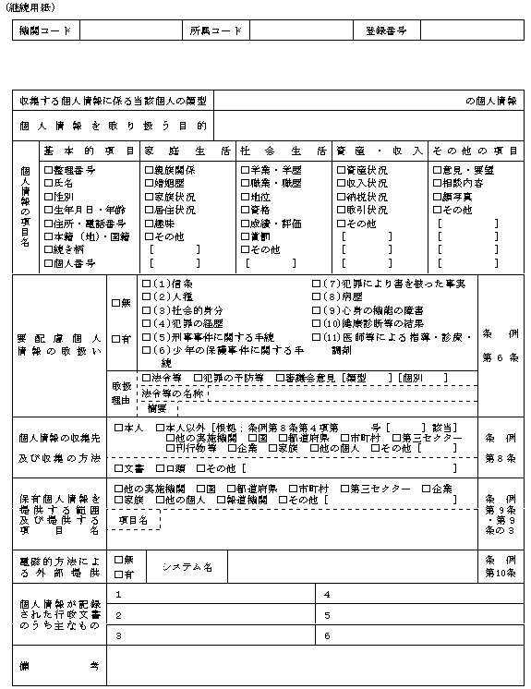

[https://en3-jg.d1-law.com/kanagawa-ken/download_RTF.gif](https://en3-jg.d1-law.com/kanagawa-kenw/40292500010500000000/50492500000800000000/yousiki00176.rtf)第２号様式（第５条、第６条関係）（用紙　日本産業規格Ａ４縦長型）

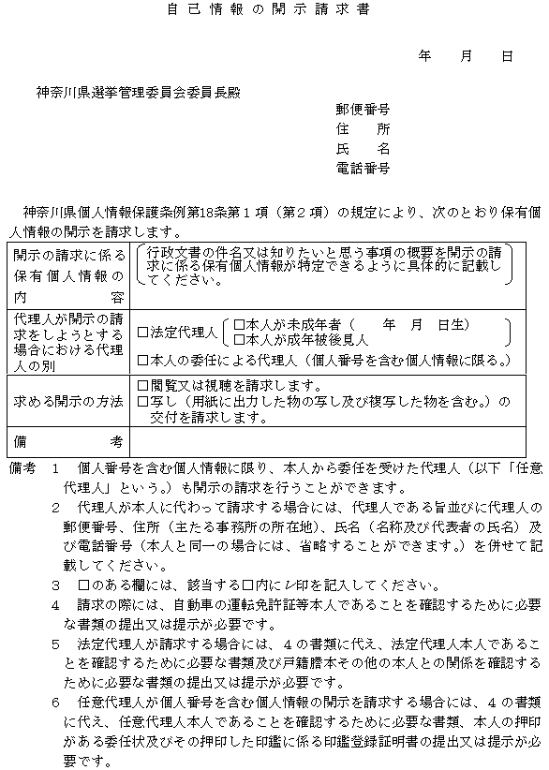

[https://en3-jg.d1-law.com/kanagawa-ken/download_RTF.gif](https://en3-jg.d1-law.com/kanagawa-kenw/40292500010500000000/50492500000800000000/yousiki00177.rtf)第３号様式（第７条関係）（用紙　日本産業規格Ａ４縦長型）

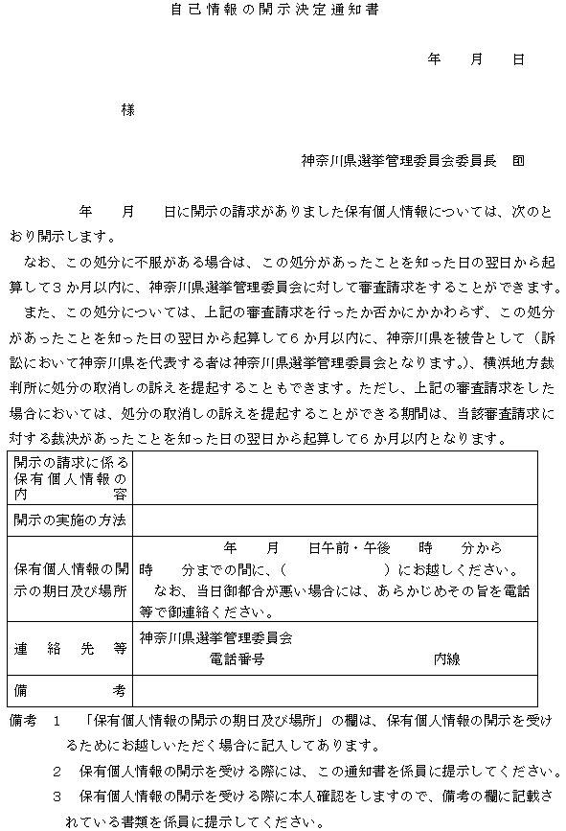

[https://en3-jg.d1-law.com/kanagawa-ken/download_RTF.gif](https://en3-jg.d1-law.com/kanagawa-kenw/40292500010500000000/50492500000800000000/yousiki00178.rtf)第４号様式（第７条関係）（用紙　日本産業規格Ａ４縦長型）

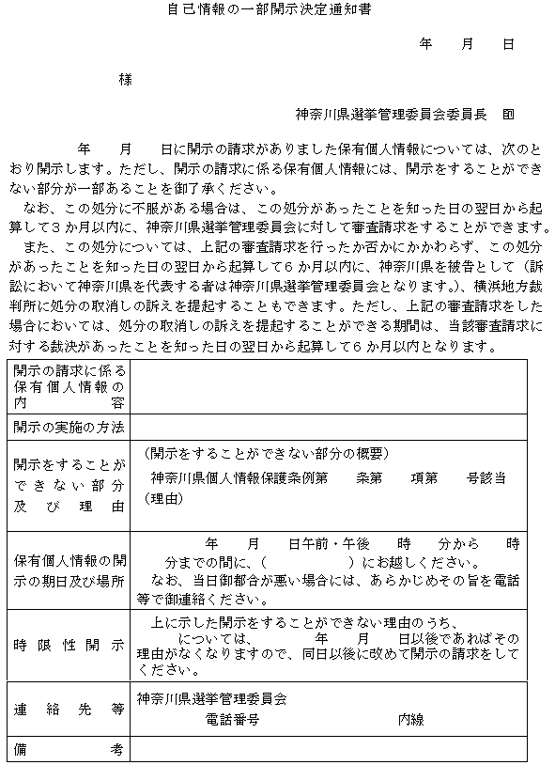

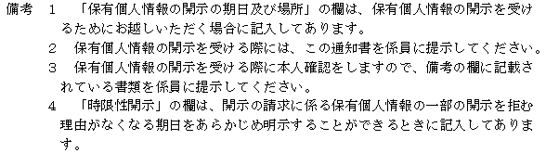

第５号様式（第７条関係）（用紙　日本産業規格Ａ４縦長型）

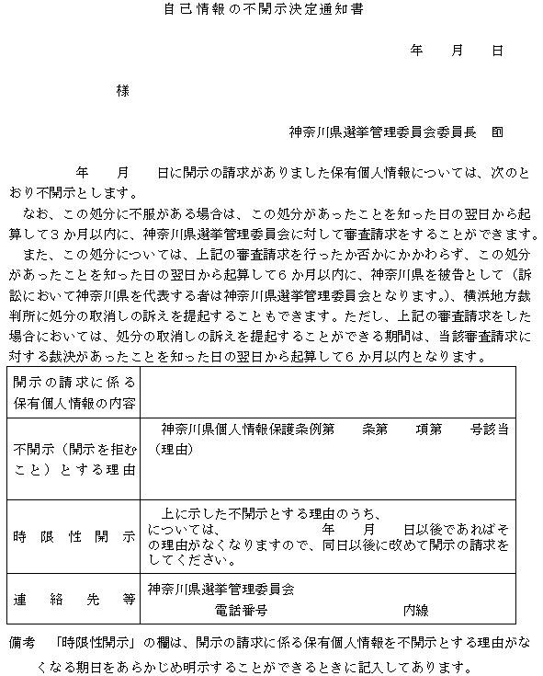

[https://en3-jg.d1-law.com/kanagawa-ken/download_RTF.gif](https://en3-jg.d1-law.com/kanagawa-kenw/40292500010500000000/50492500000800000000/yousiki00180.rtf)第６号様式（第８条関係）（用紙　日本産業規格Ａ４縦長型）

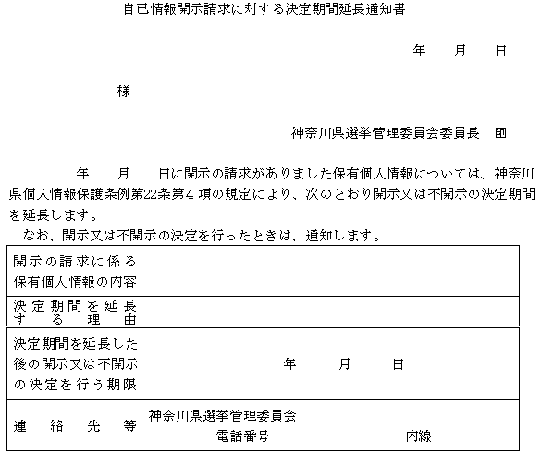

[https://en3-jg.d1-law.com/kanagawa-ken/download_RTF.gif](https://en3-jg.d1-law.com/kanagawa-kenw/40292500010500000000/50492500000800000000/yousiki00181.rtf)第７号様式（第８条関係）（用紙　日本産業規格Ａ４縦長型）

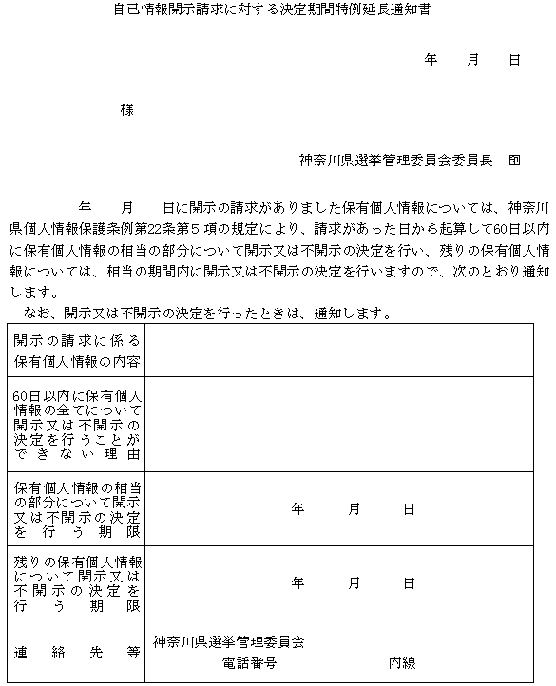

[https://en3-jg.d1-law.com/kanagawa-ken/download_RTF.gif](https://en3-jg.d1-law.com/kanagawa-kenw/40292500010500000000/50492500000800000000/yousiki00182.rtf)第８号様式（第９条関係）（用紙　日本産業規格Ａ４縦長型）

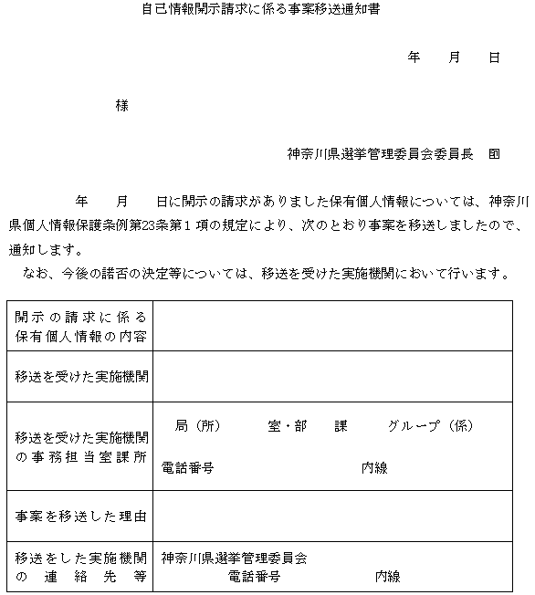

[https://en3-jg.d1-law.com/kanagawa-ken/download_RTF.gif](https://en3-jg.d1-law.com/kanagawa-kenw/40292500010500000000/50492500000800000000/yousiki00183.rtf)第８号様式の２（第９条の２関係）（用紙　日本産業規格Ａ４縦長型）

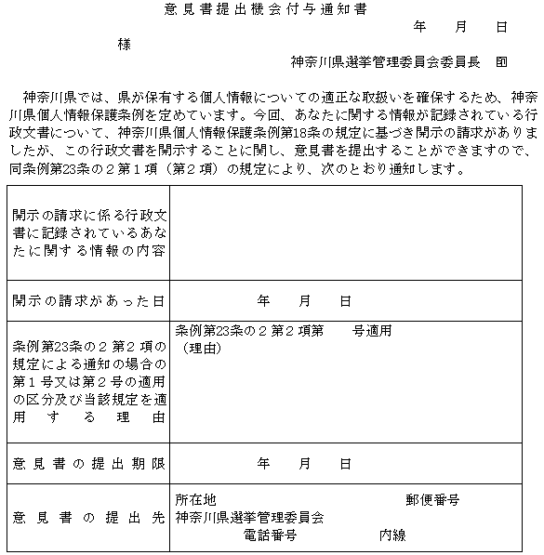

[https://en3-jg.d1-law.com/kanagawa-ken/download_RTF.gif](https://en3-jg.d1-law.com/kanagawa-kenw/40292500010500000000/50492500000800000000/yousiki00184.rtf)第８号様式の３（第９条の２関係）（用紙　日本産業規格Ａ４縦長型）

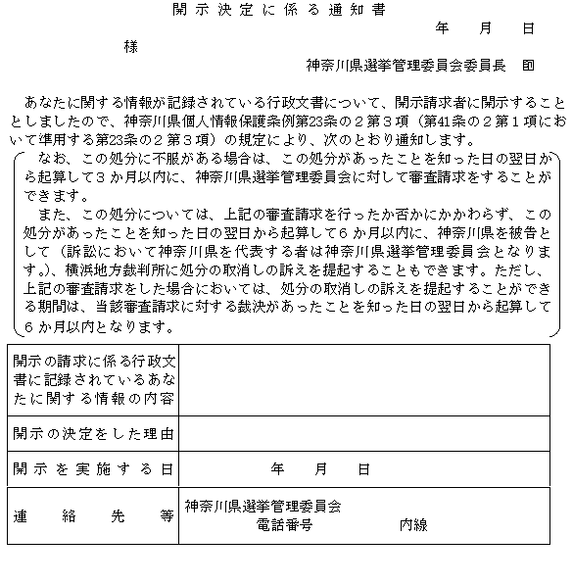

[https://en3-jg.d1-law.com/kanagawa-ken/download_RTF.gif](https://en3-jg.d1-law.com/kanagawa-kenw/40292500010500000000/50492500000800000000/yousiki00185.rtf)第９号様式（第６条、第15条関係）（用紙　日本産業規格Ａ４縦長型）

[https://en3-jg.d1-law.com/kanagawa-ken/download_RTF.gif](https://en3-jg.d1-law.com/kanagawa-kenw/40292500010500000000/50492500000800000000/yousiki00186.rtf)第10号様式（第16条関係）（用紙　日本産業規格Ａ４縦長型）

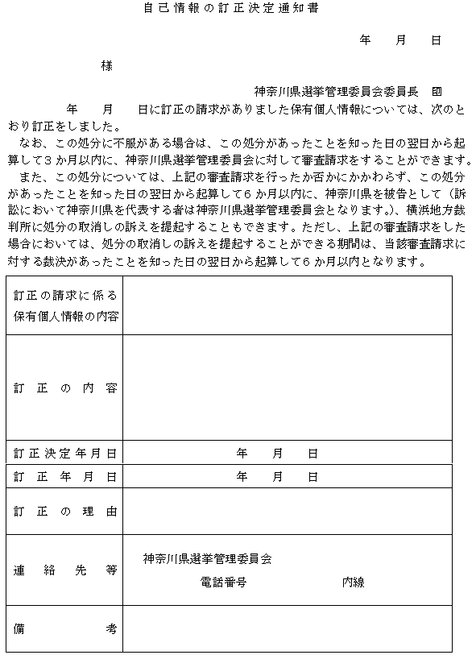

[https://en3-jg.d1-law.com/kanagawa-ken/download_RTF.gif](https://en3-jg.d1-law.com/kanagawa-kenw/40292500010500000000/50492500000800000000/yousiki00187.rtf)第11号様式（第16条関係）（用紙　日本産業規格Ａ４縦長型）

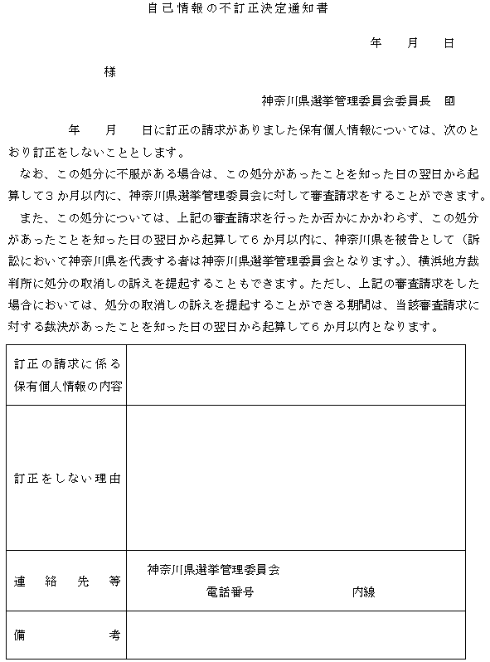

[https://en3-jg.d1-law.com/kanagawa-ken/download_RTF.gif](https://en3-jg.d1-law.com/kanagawa-kenw/40292500010500000000/50492500000800000000/yousiki00188.rtf)第12号様式（第17条関係）（用紙　日本産業規格Ａ４縦長型）

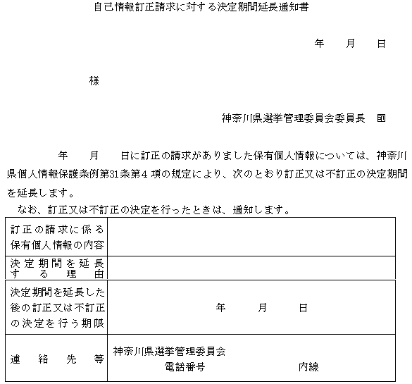

[https://en3-jg.d1-law.com/kanagawa-ken/download_RTF.gif](https://en3-jg.d1-law.com/kanagawa-kenw/40292500010500000000/50492500000800000000/yousiki00189.rtf)第13号様式（第17条関係）（用紙　日本産業規格Ａ４縦長型）

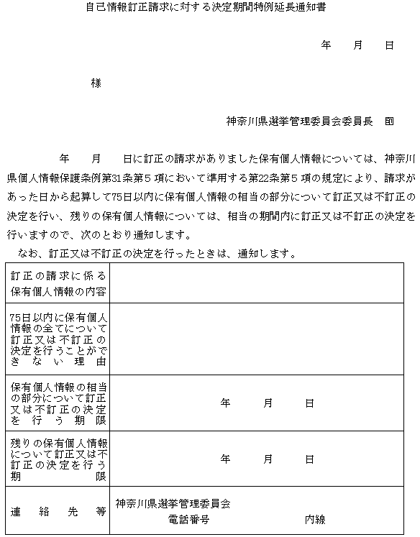

[https://en3-jg.d1-law.com/kanagawa-ken/download_RTF.gif](https://en3-jg.d1-law.com/kanagawa-kenw/40292500010500000000/50492500000800000000/yousiki00190.rtf)第14号様式（第18条関係）（用紙　日本産業規格Ａ４縦長型）

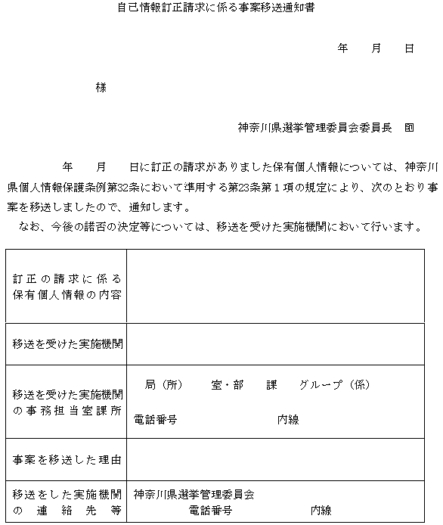

[https://en3-jg.d1-law.com/kanagawa-ken/download_RTF.gif](https://en3-jg.d1-law.com/kanagawa-kenw/40292500010500000000/50492500000800000000/yousiki00191.rtf)第15号様式（第６条、第19条関係）（用紙　日本産業規格Ａ４縦長型）

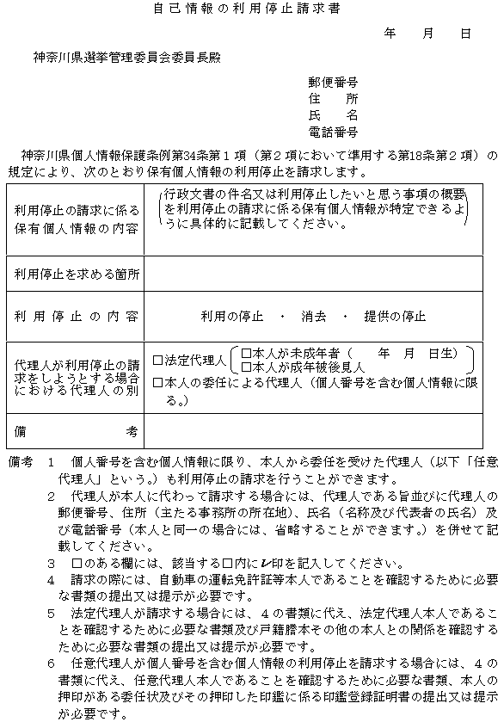

[https://en3-jg.d1-law.com/kanagawa-ken/download_RTF.gif](https://en3-jg.d1-law.com/kanagawa-kenw/40292500010500000000/50492500000800000000/yousiki00192.rtf)第16号様式（第20条関係）（用紙　日本産業規格Ａ４縦長型）

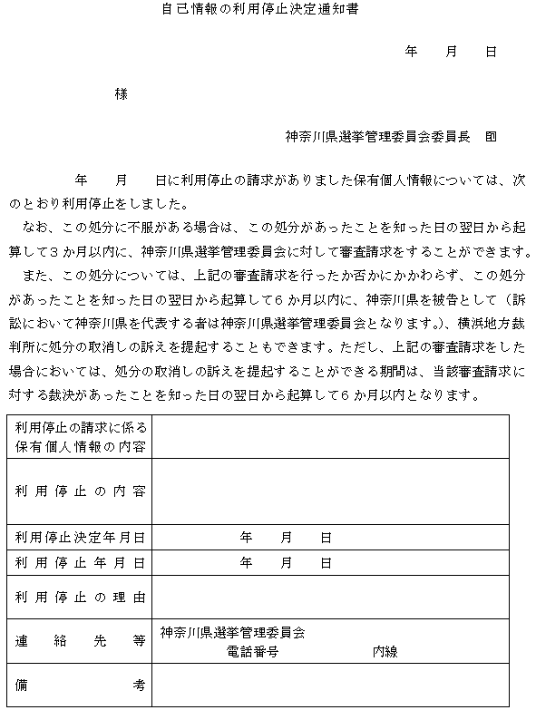

[https://en3-jg.d1-law.com/kanagawa-ken/download_RTF.gif](https://en3-jg.d1-law.com/kanagawa-kenw/40292500010500000000/50492500000800000000/yousiki00193.rtf)第17号様式（第20条関係）（用紙　日本産業規格Ａ４縦長型）

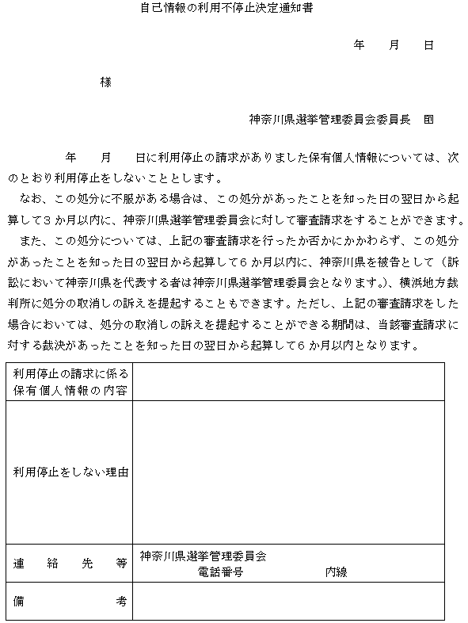

[https://en3-jg.d1-law.com/kanagawa-ken/download_RTF.gif](https://en3-jg.d1-law.com/kanagawa-kenw/40292500010500000000/50492500000800000000/yousiki00194.rtf)第18号様式（第21条関係）（用紙　日本産業規格Ａ４縦長型）

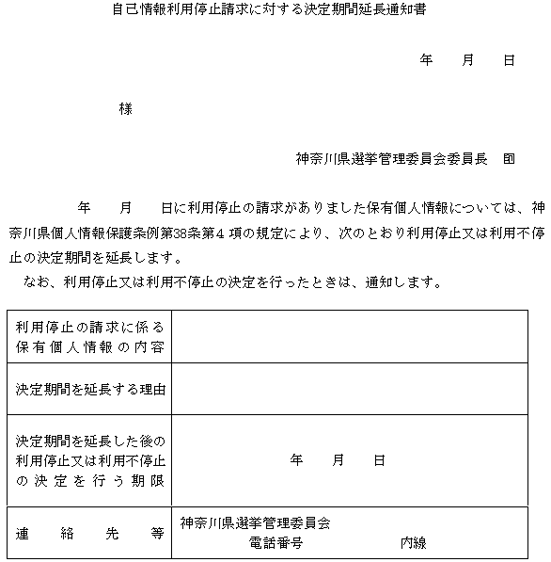

[https://en3-jg.d1-law.com/kanagawa-ken/download_RTF.gif](https://en3-jg.d1-law.com/kanagawa-kenw/40292500010500000000/50492500000800000000/yousiki00195.rtf)第19号様式（第21条関係）（用紙　日本産業規格Ａ４縦長型）

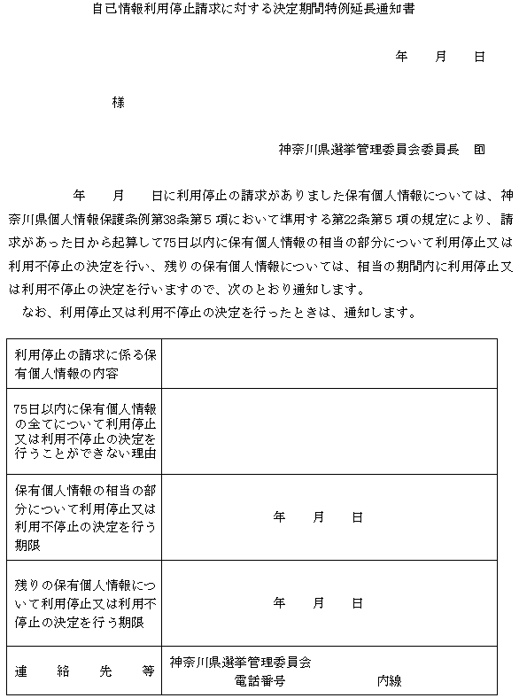

[https://en3-jg.d1-law.com/kanagawa-ken/download_RTF.gif](https://en3-jg.d1-law.com/kanagawa-kenw/40292500010500000000/50492500000800000000/yousiki00196.rtf)第20号様式（第22条関係）（用紙　日本産業規格Ａ４縦長型）

